說明頁
一、相關老師公開授課一場，觀課他人一場。
二、繳交
【附件-2】教學活動設計單
【附件-3】教師同儕學習活動照片。
【附件-4】公開觀課紀錄表(表1、表2、表3)。(備註：表2有表2-1與表2-2，擇一使用)
請將上述表單（附件2~4）於公開授課結束後二週內，電子檔請另存新檔後上傳「各處室公告-老師文件」資料夾彙整存查。謝謝您！
附件2 彰化縣埔鹽國民小學113學年度校內公開觀課教學活動設計單
一、設計理念
簡要說明本案例之教學設計理念，敘寫重點可包括：
(一)單元的設計緣起、背景、意涵與重要性。
(二)學生學習特質與需求（起始行為或先備知識）。
(三)核心素養的展現(如知識、情意、能力的整合，學習情境與脈絡、學習歷程與方法、實踐力行的表現)。
(四)學習重點(表現與內容)的統整與銜接。
(五)議題融入與跨科/領域統整的規劃。
(六)重要教學策略與評量的說明。
二、單元架構
以圖或表摘要呈現本單元的內容或教學架構。
三、活動設計
埔鹽國小教師公開授課教學活動設計表
領域/科目 | 數學領域/數學科 |  |  | 設計者 |  | 教師: 林鳳嬛
實施年級 | 二年級 |  |  | 總節數 |  | 共__7__節，__280_分鐘
單元名稱 | 第一冊 第三單元:量長度
設計依據
學習  重點 |  | 學習表現 | n-I-7 理解長度及其常用單位，並做實測、估測與計算。 |  | 領域核心素養 |  | 數-E-A1 具備喜歡數學、對數學世界好奇、有積極主動的學習態度，並能將數學語言運用於日常生活中。  數-E-B1  具備日常語言與數字及算術符號之間的轉換能力，並能熟練操作日常使用之度量衡及時間，認識日常經驗中的幾何形體，並能以符號表示公式。  數-E-C2 具備和他人合作解決問題的素養，並能尊重多元的問題解法，建立良好的互動關係。
 |  | 學習內容 | N-2-11長度：「公分」、「公尺」。實測、量感、估測與計算。單位換算。  S-2-33直尺操作：測量長度。報讀公分數。指定長度之線段作圖。
核心素養呼應說明 |  |  | 透過對長度的認識，能使用直尺測量生活中的物件，且可以以身體部位估測物件長度。
議題  融入 |  | 實質內涵 | 元文化教育/跨文化的能力：多E6 了解各文化間的多樣性與差異性。
 |  | 所融入之學習重點 | 透過扉頁故事情境，讓學生認識各國發展長度的單位歷史，進而知道公制單位的重要及便利性。
與其他領域/科目的連結 |  |  | 生活2上 第六主題 米粒魔術師
學習目標 |  |  | 1.能理解用不同個別單位測量同一長度時，其測量結果的單位數不同，並能說明原因。  2.認識公分，並使用公分刻度尺測量長度。  3.透過實測培養長度的量感，並進行估測。  4.能使用直尺處理與線段有關的問題。  5.能解決以公分為單位的長度加減法問題。
教材來源 |  |  | 康軒版數學2上課本第3單元
教學設備/資源 |  |  | 扉頁故事影片、小白板、白板筆、數學附件、學具用品

國小數學領域第三冊(2上) 第3單元 量長度
教學活動設計
教學活動內容及實施方式 | 時間 | 備註
發展活動一 古人量長度  1.教師播放扉頁故事影片。  2.教師提問：  (1)量量看，黑板的長度和你的幾個庫比特一樣長？  【活動一】個別單位的測量  ‧ 能用不同個別單位測量同一長度，並發現其數值不同。  ‧能說明用不同個別單位測量同一長度時，其數值不同的原因。  發展活動二 和幾個一樣長？  1.教師布題  T：這一根筷子的長是從哪裡到哪裡？拿出附件的大迴紋針量量看，和幾個大迴紋針一樣長呢？和幾個小迴紋針一樣長呢？  學生實測、發表、師生討論。  S1：和4個大迴紋針一樣長。  S2：和7個小迴紋針一樣長。  T：同一根筷子，用哪一種迴紋針量出來的數量比較多？  S：小迴紋針。  T：為什麼用小迴紋針量的數量比較多？  S：一個小迴紋針比一個大迴紋針短，所以用小迴紋針量的數量會比較多。  T：如果我拿來量的東西比較長，量的數量會比較多還是比較少呢？  S：會比較少。  T：如果我只有大小迴紋針各一個，可以怎麼量？  S：每量一次要做一個記號，再數數看有個記號。  3.教師布題  T：看圖說說看，毛筆和幾個橡皮擦一樣長？  S：5個。  T：橡皮擦和彩色筆，哪一個比較長呢？  S：彩色筆。  T：想一想，前一題用迴紋針量筷子的問題，用比橡皮擦長的彩色筆量毛筆的長，數量會比5個多嗎？  學生發表、師生討論。  S：不會(或誤答會)。  T：原因是什麼呢？  S：因為彩色筆比橡皮擦長，所以量的次數會比較少，很快就量完啦!(追問學生誤答的原因)  T：用比較長的東西量長度，量的數量會比較多還是比較少呢？  S：比較少，就像彩色筆比橡皮擦長，所以量的次數會比較少。  4.教師布題  T：用藍繩量置物櫃的長，要量6次；用橘繩量，要量8次。想一想，哪一種繩子比較長。  學生發表、師生討論。  T：由題目的意思可以知道哪一種繩子比較長？  S：藍繩。  T：為什麼是藍繩比較長呢？  S：因為藍繩量的次數比橘繩少。  T：所以量的次數越少，表示繩子的長度越長還是越短呢？  S：越長。  T：反過來說繩子的長度越短，量的次數就越多還是越少呢？  S：越多。  總結活動  T：今天上完這堂課你學到什麼？  S1:有些東西的長短可以用身邊的物品來量。  S2:同一個東西用比較長的東西來量長度，需要的個數會比較少。  S3:同一個東西用比較短的東西來量長度，需要的個數會比較多  S4:同一個東西用比較長的東西來量長度，量的次數會比較少。  S5:同一個東西用比較短的東西來量長度，量的次數會比較多。  1.回家作業：習作p23~25 | 10分鐘  27分鐘  3分鐘 | ‧評量方式：  實作評量  發表評量  參與討論  課堂問答  ‧學習輔助教材：  扉頁故事影片  附件5、6  ‧學習輔助教材：  附件5  ‧教師先讓學生猜測，再搭配附件進行具體物操作。
附件3
彰化縣 埔鹽國民小學112學年度公開觀課活動照片
授課教師 | 林鳳嬛 | 班 級 |  | 二年 甲 班
教學領域 | 數學領域 | 教學單元 |  | 三、量長度
教學日期 | 112年09 月 27日 第3節
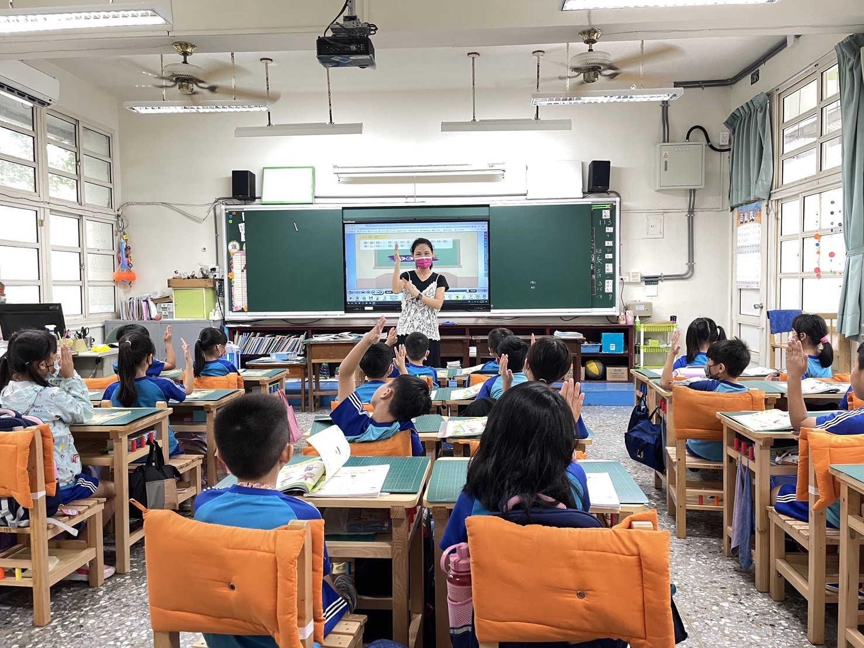 |  |  | 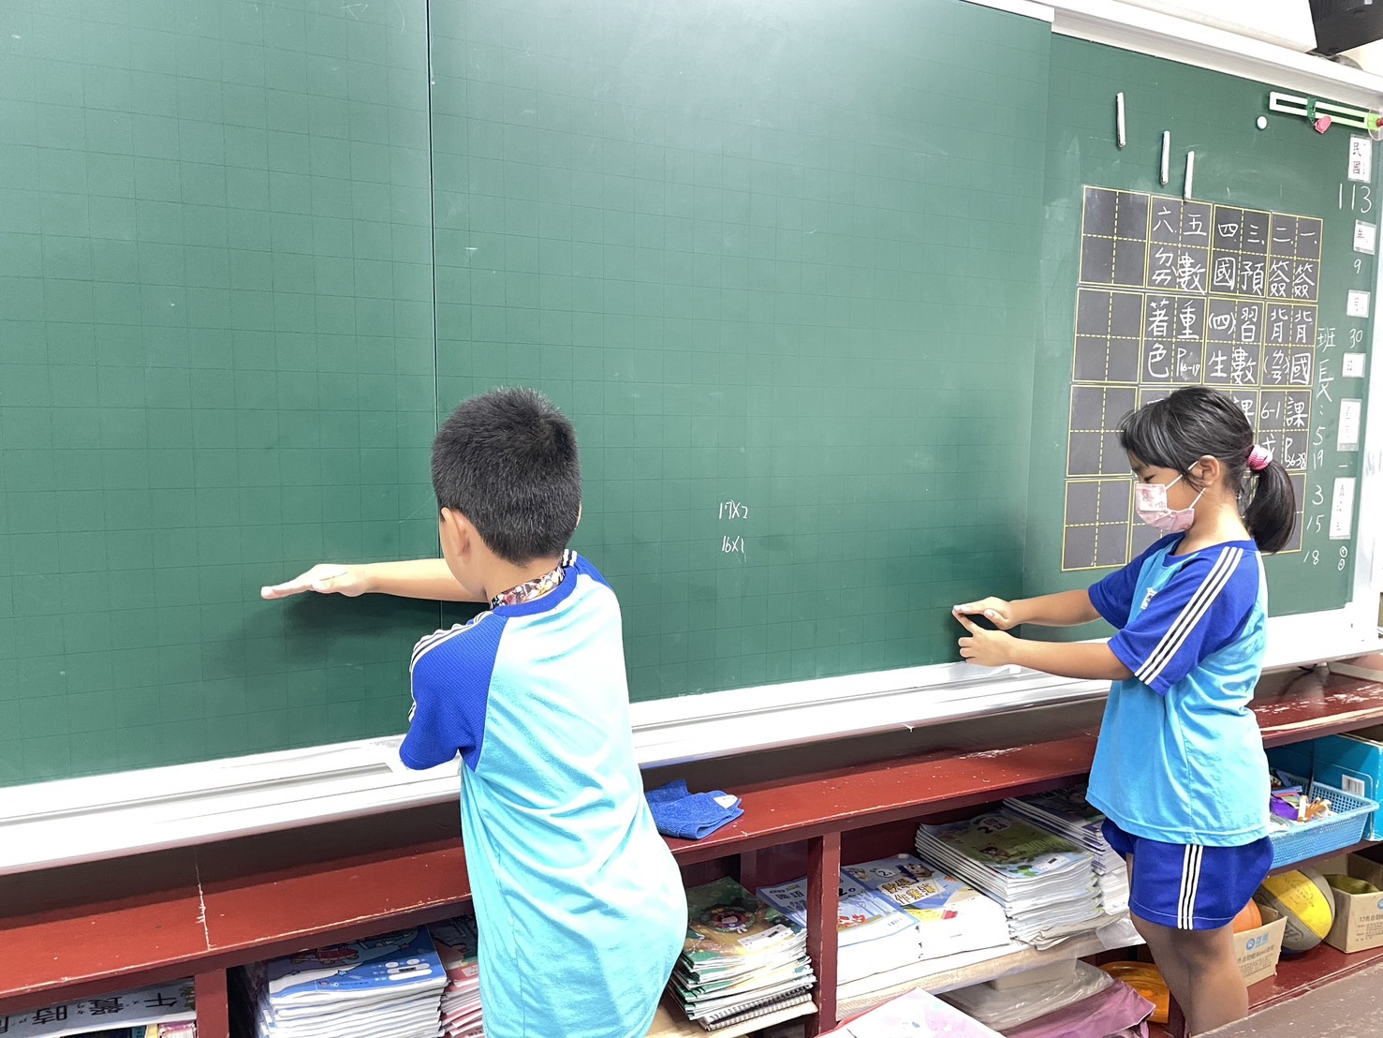
說明：引起動機,複習舊經驗 |  |  | 說明：黑板的長度是幾個”庫比特”呢？
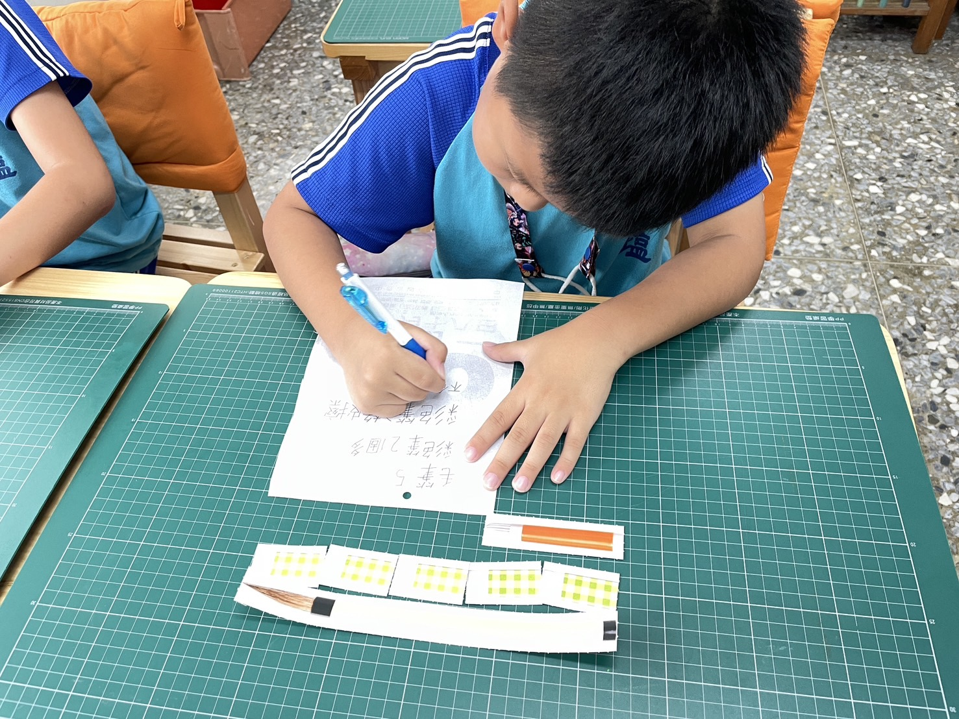 |  |  | 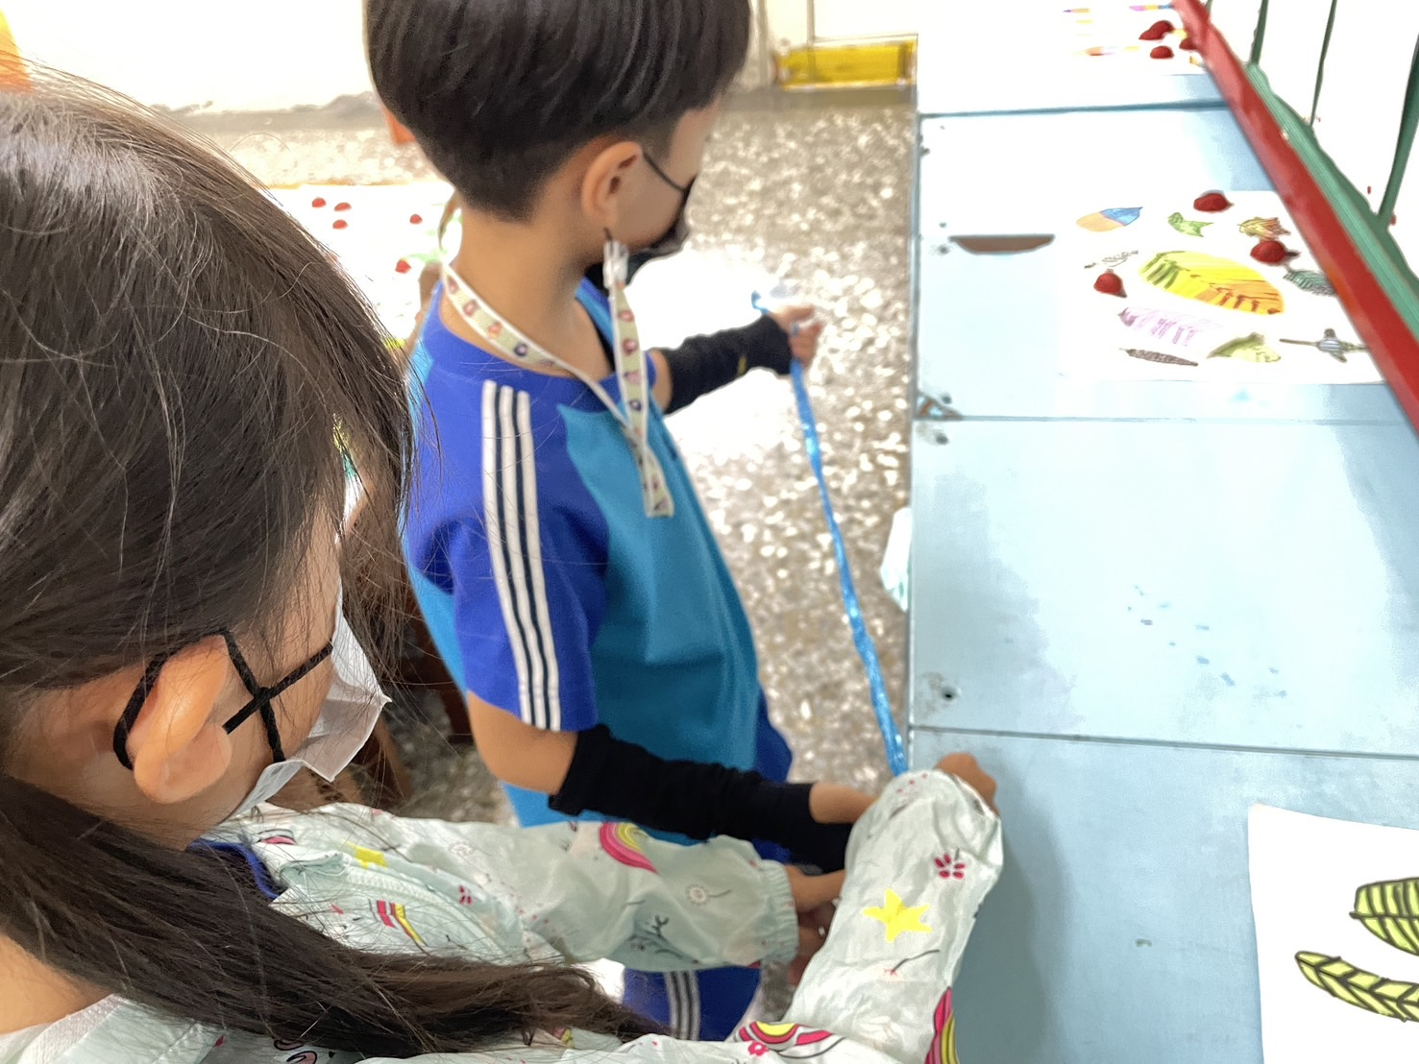
說明：橡皮擦和彩色筆，哪一個比較長呢 |  |  | 說明：哪一種繩子比較長?
附件4：公開觀課紀錄表-表1
113學年度彰化縣埔鹽國小 校內公開觀課
觀察前會談紀錄表
授課教師 | 林鳳嬛 |  | 任教年級 | 二 |  | 任教領域/科目 |  | 數學領域/數學科
觀課回饋人員 | 何鈺萍 |  | 任教年級 | 二 |  | 任教領域/科目 |  | 數學領域/數學科
備課社群(選填) |  |  | 教學單元 |  |  | 三
觀察前會談  (備課)日期及時間 |  | 113年09_月_23日  13：30至15：00 |  |  | 地點 |  | 二甲教室
預定入班教學觀察/公開授課日期及時間 |  | 113年09月27日  10：30至11：10 |  |  | 地點 |  | 二甲教室
一、學習目標(含核心素養、學習表現與學習內容)：
1.能理解用不同個別單位測量同一長度時，其測量結果的單位數不同，並能說明原因。
2.認識公分，並使用公分刻度尺測量長度。
3.透過實測培養長度的量感，並進行估測。
4.能使用直尺處理與線段有關的問題。
5.能解決以公分為單位的長度加減法問題。
二、學生經驗(含學生先備知識、起點行為、學生特性…等)：
1.已有長度的概念。
2.能直接比較兩物件的長度(長短、高矮、厚薄)。
3.認識直線與曲線，並知道兩點間的連線，以直線最短。
4.能自己用直尺畫出直線。
三、教師教學預定流程與策略：
請參閱教案。
四、學生學習策略或方法：
老師做學習示範引導，學生先仿做，再自行靈活運用。
五、教學評量方式（請呼應學習目標，說明使用的評量方式）：
（例如：實作評量、檔案評量、紙筆測驗、學習單、提問、發表、實驗、小組討論、自評、互評、角色扮演、作業、專題報告或其他。）
實作評量、發表評量、參與討論、課堂問答
六、觀課的形式(小組觀察或全課室觀察)
■小組觀察 □全課室觀察
七、回饋會談預定日期與地點：（建議於教學觀察後三天內完成會談為佳）
日期及時間：113年10月03日 14：00至15：00
地點：____二甲教室_____

附件4：公開觀課紀錄表-表2-1(表2-1與表2-2擇1使用)
113學年度彰化縣埔鹽國小 校內公開觀課
觀察紀錄表 (觀課回饋者填寫)
觀課回饋人員 |  | 何鈺萍 | 任教年級 |  |  | 二 | 任教領域/科目 |  | 數學領域/數學
授課教師 |  | 林鳳嬛 | 任教年級 |  |  | 二 | 任教領域/科目 |  | 數學領域/數學
教學單元 |  | 量長度 | 教學節次 |  |  |  | 共七節  本次教學為第一節
教學觀察/公開授課日期及時間 |  | 113年09月27日  10：30 至 11：10 |  | 地點 |  |  |  | 二甲教室
層面 | 指標與檢核重點 |  |  |  | 教師表現事實摘要敘述
A  課  程  設  計  與  教  學 | A-2掌握教材內容，實施教學活動，促進學生學習。
A  課  程  設  計  與  教  學 | A-2-1有效連結學生的新舊知能或生活經驗，引發與維持學生學習動機。 |  |  |  | v有連結學生新舊知識引發及維持學習動機  v有清晰呈現  v有提供適當練習  v有完成結束後做歸納動作
A  課  程  設  計  與  教  學 | A-2-2 清晰呈現教材內容，協助學生習得重要概念、原則或技能。
A  課  程  設  計  與  教  學 | A-2-3 提供適當的練習或活動，以理解或熟練學習內容。
A  課  程  設  計  與  教  學 | A-2-4 完成每個學習活動後，適時歸納或總結學習重點。
A  課  程  設  計  與  教  學 | A-3運用適切教學策略與溝通技巧，幫助學生學習。
A  課  程  設  計  與  教  學 | A-3-1 運用適切的教學方法，引導學生思考、討論或實作。 |  |  |  | v有運用適切的教學方法引導學生實作  v有融入學習策略的指導  v有適當的走動幫助學生學習
A  課  程  設  計  與  教  學 | A-3-2 教學活動中融入學習策略的指導。
A  課  程  設  計  與  教  學 | A-3-3 運用口語、非口語、教室走動等溝通技巧，幫助學生學習。
A  課  程  設  計  與  教  學 | A-4運用多元評量方式評估學生能力，提供學習回饋並調整教學。
A  課  程  設  計  與  教  學 | A-4-1運用多元評量方式，評估學生學習成效。 |  |  |  | v有運用多元評量方式評估學生學習成效並v且適當提供學習回饋也有根據評量結果調整教學
A  課  程  設  計  與  教  學 | A-4-2 分析評量結果，適時提供學生適切的學習回饋。
A  課  程  設  計  與  教  學 | A-4-3根據評量結果，調整教學。
A  課  程  設  計  與  教  學 | A-4-4 運用評量結果，規劃實施充實或補強性課程。(選用)
B  班  級  經  營  與  輔  導 | B-1建立課堂規範，並適切回應學生的行為表現。
B  班  級  經  營  與  輔  導 | B-1-1 建立有助於學生學習的課堂規範。 |  |  |  | v有建立助於學生學習的課堂規範並且適切的回應學生的行為表現
B  班  級  經  營  與  輔  導 | B-1-2 適切引導或回應學生的行為表現。
B  班  級  經  營  與  輔  導 | B-2安排學習情境，促進師生互動
B  班  級  經  營  與  輔  導 | B-2-1 安排適切的教學環境與設施，促進師生互動與學生學習。 |  |  |  | v有適切的安排教學環境並且營造溫暖且熱情的學習氣氛
B  班  級  經  營  與  輔  導 | B-2-2 營造溫暖的學習氣氛，促進師生之間的合作關係。

附件4：公開觀課紀錄表-表3
113學年度彰化縣埔鹽國小 校內公開觀課
觀察後回饋會談紀錄表
回饋人員 | 何鈺萍 |  | 任教年級 |  | 二 | 任教領域/科目 |  | 數學領域/數學
授課教師 | 林鳳嬛 |  | 任教年級 |  | 二 | 任教領域/科目 |  | 數學領域/數學
教學單元 | 量長度 |  | 教學節次 |  |  | 共七節  本次教學為第一節
回饋會談日期及時間 |  | 113年10月03日  14：00至15：00 |  | 地點 |  |  | 二甲教室
請依據教學觀察工具之紀錄分析內容，討論後填寫：
- 教與學之優點及特色（含教師教學行為、學生學習表現、師生互動與學生同儕互動之情形）：
低年級的小朋友就是活潑又熱情；老師能利用『由做中學』的學習模式,將課程代入其中，小朋友在活潑有趣的學習活動中，學習到如何與同儕互助合作，進而完成學習目標。
- 教與學待調整或精進之處（含教師教學行為、學生學習表現、師生互動與學生同儕互動之情形）：
以動手做的方式進行學習,每個人都會搶著當主宰者,缺乏輪流與等待的觀念，需再教學生此觀念。
- 觀課回饋人員的學習與收穫：
實作學習跟講述注入式的教學模式較為不同，利用動手做來引起小朋友的學習動機，進而完成學習目的，實為一成功的『教』與『學』模式，這是我這一次觀課最大的收穫。
- 授課者省思(學習目標達成情形)或心得回饋
授課者營造出開放愉快的學習氛圍，活潑多元的教室布置、親切的態度，讓學生有安全感。孩子在遊戲中快樂學習，積極熱情的參與學習活動。
小朋友發言踴躍，雖有舉手,但老師還未指名叫他, 就急著表達意見，所以要再加強小朋友”等待”、”尊重”和”聆聽”的禮儀。

